Лабораторная работа №11

Архитектура компьютера

Косолапов Матвей Эдуадович

Содержание

# 1 Цель работы

Приобретение навыков написания программ для работы с файлами.

# 2 Задание

# 3 Теоретическое введение

# 4 Выполнение лабораторной работы

1. Cоздаём каталог lab11, в нём создаём файл lab11-1.asm и файл readme.txt(рис. 1):

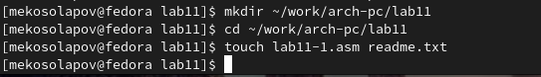

Рис. 1: Создание каталога lab11 и файла lab11-1.asm, файла readme.txt

1. Переносим в файл программу из листинга №11.1(рис. 2):

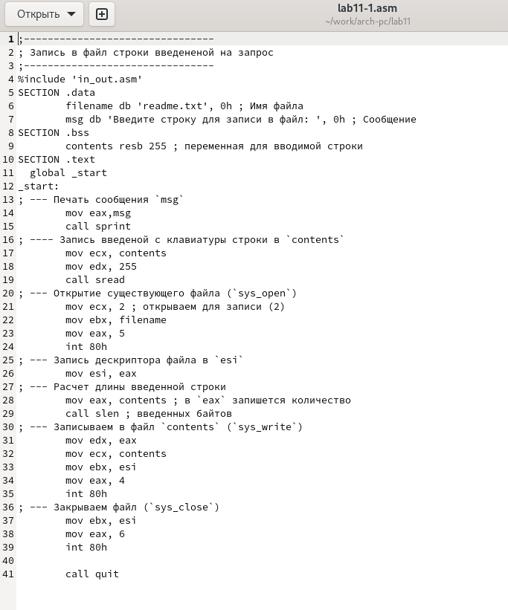

Рис. 2: Текст программы №1

1. Создаём исполняемый файл, проверяем работу. (рис. 3):

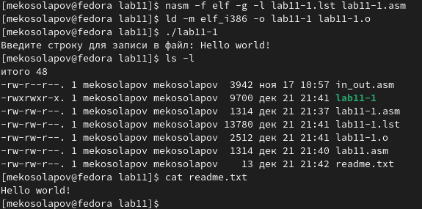

Рис. 3: Создание исполняемого файла, проверка его работы

1. Изменяем права доступа к исполняемому файлу lab11-1, запрещаем его выполнение с помощью команды *chmod*. Пытаемся запустить файл и видим отказ в доступе. Всё правильно, мы же тольок что запретили всем доступ к этому файлу (рис. 4):

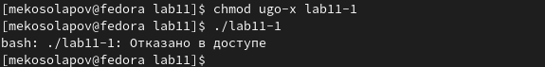

Рис. 4: Изменение прав доступа к файлу

1. Теперь добавляем права на исполнение файла lab11-1.asm. Снова пытаемся запустить исполняемый файл и опять видим отказ в доступе. Всё правильно, ведь мы изменили права достуа не к исполняемому файлу, а к исходному файлу(рис. 5):

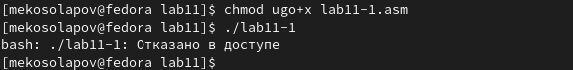

Рис. 5: Добавление прав на исполнение файла lab11-1.asm

1. Если мы оттранслируем файл lab11-1.asm в исполняемый и попробуем запустить, то никаких запретов не будет. Ведь теперь на исполняемом файле не стоит право запрета на исполнение(рис. 6):

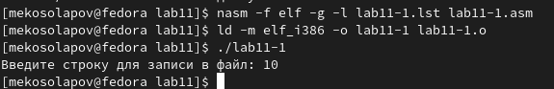

Рис. 6: Создание исполняемого файла, проверка запуска

1. Теперь предоставим права доступа к файлу *readme.txt*, предложенные ***6*** варианту (w- r-x -w- ). Я сделал это не одной, а тремя командами *chmod* (рис. 7)

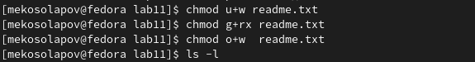

Рис. 7: Предоставление прав доступа к файлу readme.txt

1. Проверяем правильность заданных прав с помощью команды *ls -l*. Отлично, всё хорошо.(рис. 8)

Рис. 8: Проверка правильности заданных прав

Рис. 8: Проверка правильности заданных прав

***Задания для самостоятельной работ*** 9. Пишем программу, которая будет запрашивать имя, принимать имя и записывать его в созданный файл(рис. 9):

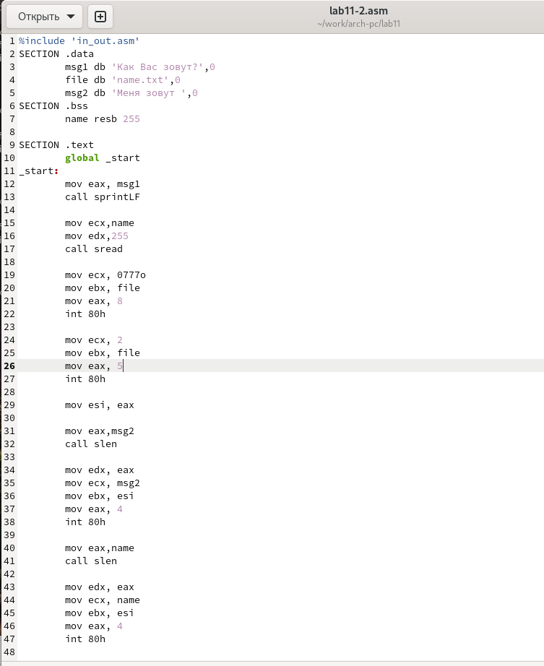

Рис. 9: Код программы

1. Создаём исполняемый файл и проверяем его работу. С помощью команды *cat* проверяем, действительно ли имя было записано в файл (рис. 10):

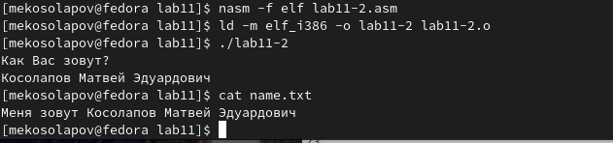

Рис. 10: Создание исполняемого файла, проверка его работы

# 5 Выводы

В ходе данной лабораторной работы я научился создавать файлы, открывать и закрывать их, записывать в них какие-либо данные, считывать какие-либо данные. Также научился управлять правами доступа к файлам. С приобретёнными за всё время знаниями я способен написать какую-нибудь функциональную программу.

# Список литературы